本发明公开了一种基于并行计算的图像处理方法、设备，该方法包括如下步骤：根据参与图像计算的各个处理模块需分配的计算量将待处理图像划分成至少两个子图像,待处理图像的多个子图像分别与多个处理模块一一对应；控制多个处理模块分别并行计算待处理图像的多个子图像，且在计算过程中对各个处理模块耗时进行统计，然后根据各个处理模块耗时，动态调整各个处理模块需分配的计算量，根据各个处理模块需分配的计算量进行图像划分，使图像处理的性能一直保持在较好的水平，且实现了高效率的图像处理，解决了传统方案CPU处理图像耗时较长的问题。

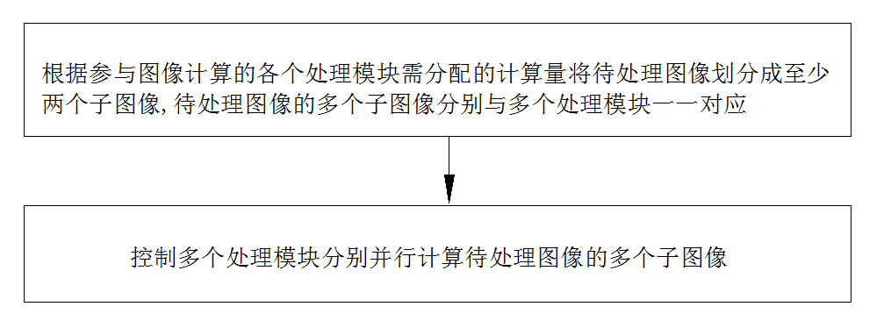
1.一种基于并行计算的图像处理方法，其特征在于，包括如下步骤：
图像划分，包括：根据参与图像计算的各个处理模块需分配的计算量将待处理图像划分成至少两个子图像,待处理图像的多个子图像分别与多个处理模块一一对应；
控制多个处理模块分别并行计算待处理图像的多个子图像。
2.如权利要求1所述的基于并行计算的图像处理方法，其特征在于：当前待处理图像为第一帧图像时，参与图像计算的各个处理模块需分配的计算量为初始计算量。
3.如权利要求2所述的基于并行计算的图像处理方法，其特征在于：参与图像计算的各个处理模块需分配的初始计算量根据如下方法确定：当参与图像计算的处理模块为K个时，参与图像计算的各个处理模块需分配的初始计算量均为:待处理图像的总计算量/K。
4.如权利要求2所述的基于并行计算的图像处理方法，其特征在于：参与图像计算的各个处理模块需分配的初始计算量根据如下方法确定：根据各个处理模块的计算能力确定参与图像计算的各个处理模块需分配的初始计算量。
5.如权利要求4所述的基于并行计算的图像处理方法，其特征在于：根据各个处理模块的计算能力确定参与图像计算的各个处理模块需分配的初始计算量，具体包括：获得各个处理模块的计算能力，当各个处理模块中第一处理模块的计算能力比第二处理模块的计算能力强时，则第一处理模块需分配的初始计算量大于第二处理模块需分配的初始计算量。
6.如权利要求1所述的基于并行计算的图像处理方法，其特征在于：各个处理模块每次计算完成后，记录各个处理模块耗时，当前待处理图像为第n帧图像时，参与图像计算的各个处理模块需分配的计算量根据如下方法确定：根据上一帧图像对应的各个处理模块耗时，确定当前帧图像对应的各个处理模块需分配的计算量，n为大于1的正整数。
7.如权利要求6所述的基于并行计算的图像处理方法，其特征在于：根据上一帧图像对应的各个处理模块耗时，确定当前帧图像对应的各个处理模块需分配的计算量，具体包括：将上一帧图像对应的各个处理模块耗时进行比较，调整各个处理模块需分配的计算量，包括：至少减小耗时最多的处理模块需分配的计算量，并至少增加耗时最少的处理模块需分配的计算量，各个处理模块需分配的计算量总和等于当前帧图像的总计算量。
8.如权利要求7所述的基于并行计算的图像处理方法，其特征在于：当参与图像计算的处理模块为第一处理模块和第二处理模块时，根据上一帧图像对应的各个处理模块耗时，确定当前帧图像对应的各个处理模块需分配的计算量，具体包括：将第一处理模块耗时与第二处理模块耗时进行比较，当第二处理模块耗时大于第一处理模块耗时且第二处理模块耗时与第一处理模块耗时之差超过设定值时，减小第二处理模块需分配的计算量，并增加第一处理模块需分配的计算量,当第二处理模块耗时与第一处理模块耗时之差等于零或位于设定范围内时，保持第二处理模块需分配的计算量不变，保持第一处理模块需分配的计算量不变,当第一处理模块耗时大于第二处理模块耗时且第一处理模块耗时与第二处理模块耗时之差超过设定值时，增加第二处理模块需分配的计算量，并减小第一处理模块需分配的计算量。
9.如权利要求1所述的基于并行计算的图像处理方法，其特征在于：图像划分时以至少一条横向划分线或/和至少一条纵向划分线对待处理图像进行划分，将待处理图像划分成至少两个子图像。
10.一种基于并行计算的图像处理设备，包括存储器、处理器以及存储在所述存储器中并可在所述处理器上运行的计算机程序，其特征在于，所述处理器执行所述计算机程序时实现如权利要求1至9任一项所述基于并行计算的图像处理方法的步骤。

一种基于并行计算的图像处理方法及设备

技术领域
本发明属于图像处理技术领域，具体涉及一种基于并行计算的图像处理方法及设备。
背景技术
随着芯片技术的发展，越来越多的系统把CPU和GPU集成在一起。电子设备通常采用CPU+GPU的架构，来实现图像处理，但是CPU和GPU除了要执行图像处理任务外，还需要执行许多其他任务。
目前采用CPU+GPU的架构进行图像处理时，通常是CPU依次将各帧图像分配到GPU中进行串行计算，GPU计算时，CPU等待，这种图像处理方法耗时较长。
发明内容
本发明的目的在于克服现有技术中的至少一种缺陷，提供了一种基于并行计算的图像处理方法及设备，其耗时较短，且能使图像处理的性能一直保持在较好的水平。
本发明的技术方案是这样实现的：本发明公开了一种基于并行计算的图像处理方法，包括如下步骤：
图像划分，包括：根据参与图像计算的各个处理模块需分配的计算量将待处理图像划分成至少两个子图像,待处理图像的多个子图像分别与多个处理模块一一对应；
控制多个处理模块分别并行计算待处理图像的多个子图像。
进一步地，当前待处理图像为第一帧图像时，各个处理模块需分配的计算量为初始计算量。
进一步地，参与图像计算的各个处理模块需分配的初始计算量根据如下方法确定：当参与图像计算的处理模块为K个时，参与图像计算的各个处理模块需分配的初始计算量均为:待处理图像的总计算量/K。
进一步地，参与图像计算的各个处理模块需分配的初始计算量根据如下方法确定：根据各个处理模块的计算能力确定参与图像计算的各个处理模块需分配的初始计算量。
进一步地，根据各个处理模块的计算能力确定参与图像计算的各个处理模块需分配的初始计算量，具体包括：获得各个处理模块的计算能力，当各个处理模块中第一处理模块的计算能力比第二处理模块的计算能力强时，则第一处理模块需分配的初始计算量大于第二处理模块需分配的初始计算量。
进一步地，各个处理模块每次计算完成后，记录各个处理模块耗时，当前待处理图像为第n帧图像时，n为大于1的正整数，参与图像计算的各个处理模块需分配的计算量根据如下方法确定：根据上一帧图像对应的各个处理模块耗时，确定当前帧图像对应的各个处理模块需分配的计算量。
进一步地，根据上一帧图像对应的各个处理模块耗时，确定当前帧图像对应的各个处理模块需分配的计算量，具体包括：将上一帧图像对应的各个处理模块耗时进行比较，调整各个处理模块需分配的计算量，包括：至少减小耗时最多的处理模块需分配的计算量，并至少增加耗时最少的处理模块需分配的计算量，各个处理模块需分配的计算量总和等于当前帧图像的总计算量。
进一步地，当参与图像计算的处理模块为第一处理模块和第二处理模块时，根据上一帧图像对应的各个处理模块耗时，确定当前帧图像对应的各个处理模块需分配的计算量，具体包括：将第一处理模块耗时与第二处理模块耗时进行比较，当第二处理模块耗时大于第一处理模块耗时且第二处理模块耗时与第一处理模块耗时之差超过设定值时，减小第二处理模块需分配的计算量，并增加第一处理模块需分配的计算量,当第二处理模块耗时与第一处理模块耗时之差等于零或位于设定范围内时，保持第二处理模块需分配的计算量不变，保持第一处理模块需分配的计算量不变,当第一处理模块耗时大于第二处理模块耗时且第一处理模块耗时与第二处理模块耗时之差超过设定值时，增加第二处理模块需分配的计算量，并减小第一处理模块需分配的计算量。
进一步地，图像划分时以至少一条横向划分线或/和至少一条纵向划分线对待处理图像进行划分，将待处理图像划分成至少两个子图像。
进一步地，参与图像计算的处理模块为两个，且分别位于GPU和CPU，将待处理图像划分成第一子图像和第二子图像，将待处理图像的第一子图像分配给CPU计算，将待处理图像的第二子图像分配给GPU计算。
进一步地，CPU执行图像划分步骤，图像划分后，CPU计算待处理图像的第一子图像，并通过调用Opencl接口，控制GPU计算待处理图像的第二子图像。
进一步地，CPU以非阻塞方式调用OpenCL接口，控制GPU计算待处理图像的第二子图像。
进一步地，CPU执行图像划分步骤前，还包括如下步骤：CPU程序启动后，首先创建OpenCL上下文，编译OpenCL内核函数。
进一步地，通过调用Opencl接口，控制GPU计算待处理图像的第二子图像，具体包括：CPU调用OpenCL的clEnqueueNDRangeKernel接口，产生调用事件，GPU启动后，等待clEnqueueNDRangeKernel调用事件，当接收到clEnqueueNDRangeKernel调用事件时，GPU执行OpenCL内核函数，计算待处理图像的第二子图像。
本发明还公开了一种基于并行计算的图像处理设备，包括存储器、处理器以及存储在所述存储器中并可在所述处理器上运行的计算机程序，所述处理器执行所述计算机程序时实现如上所述基于并行计算的图像处理方法的步骤。
本发明至少具有如下有益效果：本发明根据参与图像计算的各个处理模块需分配的计算量将待处理图像划分成至少两个子图像,待处理图像的多个子图像分别与多个处理模块一一对应；控制多个处理模块分别并行计算待处理图像的多个子图像，采用上述方案实现了高效率的图像处理，解决了传统方案处理图像耗时较长的问题。
且本发明根据上一帧图像对应的各个处理模块耗时，确定当前帧图像对应的各个处理模块需分配的计算量，根据当前帧图像对应的各个处理模块需分配的计算量进行图像划分，在计算过程中，当有其它的进程使用各个处理模块如CPU、GPU等进行计算时，能够适当调整各个处理模块需分配的计算量，使图像处理的性能一直保持在较好的水平，且不需要提前进行试验获得最佳需分配的计算量。
附图说明
为了更清楚地说明本发明实施例或现有技术中的技术方案，下面将对实施例或现有技术描述中所需要使用的附图作简单地介绍，显而易见地，下面描述中的附图仅仅是本发明的一些实施例，对于本领域普通技术人员来讲，在不付出创造性劳动的前提下，还可以根据这些附图获得其它的附图。
图1为本发明一种实施例提供的基于并行计算的图像处理方法的流程图；
图2为本发明一种实施例提供的图像划分示意图；
图3为本发明另一种实施例提供的基于并行计算的图像处理方法的流程图。
具体实施方式
下面将结合本发明实施例中的附图，对本发明实施例中的技术方案进行清楚、完整地描述，显然，所描述的实施例仅仅是本发明一部分实施例，而不是全部的实施例。基于本发明中的实施例，本领域普通技术人员在没有做出创造性劳动前提下所获得的所有其它实施例，都属于本发明保护的范围。
术语“第一”、“第二”仅用于描述目的，而不能理解为指示或暗示相对重要性或者隐含指明所指示的技术特征的数量。由此，限定有“第一”、“第二”的特征可以明示或者隐含地包括一个或者更多个该特征；在本发明的描述中，除非另有说明，“多个”、“若干”的含义是两个或两个以上。
实施例一
参见图1，本发明实施例提供一种基于并行计算的图像处理方法，包括如下步骤：
获取待处理图像；
图像划分，包括：确定当前参与图像计算的多个处理模块需分配的计算量，根据当前各个处理模块需分配的计算量将待处理图像划分成多个子图像（即将待处理图像划分成多个部分，每一部分对应一个子图像）；待处理图像的多个子图像分别与多个处理模块一一对应；待处理图像的多个子图像分别一一对应分配给多个处理模块进行计算；
控制多个处理模块分别并行计算待处理图像的多个子图像。
在一些实施例中，图像划分时可以以至少一条横向划分线或/和至少一条纵向划分线对待处理图像进行划分，将待处理图像划分成至少两个子图像。当然，本发明不仅仅限于上述划分方案，还可以采用其他划分方案，只需将待处理图像划分成多个子图像即可，具体划分的方式以及划分后的子图像数量根据需要可调整。
当有多条横向划分线时，多条横向划分线相互平行。
当有多条纵向划分线时，多条纵向划分线相互平行。
当至少有一条横向划分线和至少一条纵向划分线时，横向划分线与纵向划分线相互垂直。
在一些实施例中，当需要将图像划分成两部分时，可以通过一条横向划分线或一条纵向划分线即可将图像划分成第一子图像和第二子图像。
在一些实施例中，当需要将图像划分成三部分时，可以通过两条横向划分线或两条纵向划分线即可将图像划分成第一子图像、第二子图像和第三子图像。
本发明可以根据当前各个处理模块需分配的计算量确定各条横向划分线或/和纵向划分线的位置。
进一步地，当前待处理图像为第一帧图像（即程序启动后的第一帧图像）时，当前各个处理模块需分配的计算量为预设的初始计算量。
在一些实施例中，参与图像计算的各个处理模块需分配的初始计算量根据如下方法确定：当参与图像计算的处理模块为K（K大于或等于2，且K为整数）个时，参与图像计算的各个处理模块需分配的初始计算量均为:待处理图像的总计算量/K。即该实施例是将待处理图像的总计算量平均分配给K个处理模块，每个处理模块需分配的初始计算量均相等。
在一些实施例中，参与图像计算的各个处理模块需分配的初始计算量根据如下方法确定：根据各个处理模块的计算能力确定参与图像计算的各个处理模块需分配的初始计算量。
进一步地，根据各个处理模块的计算能力确定参与图像计算的各个处理模块需分配的初始计算量，具体包括：获得各个处理模块的计算能力，当各个处理模块中第一处理模块的计算能力比第二处理模块的计算能力强时，则第一处理模块需分配的初始计算量大于第二处理模块需分配的初始计算量。本实施例是根据CPU、GPU等各个处理模块的能力进行分配；如果CPU比GPU强，则CPU分配多一点，GPU分配少一点。按照上述分配原则，即可得到各个处理模块需分配的初始计算量。
多个处理模块可以是CPU或/和GPU内的图像处理模块。当然，处理模块还可以是其他处理器如DSP内的图像处理模块。
在一些实施例中，将待处理图像划分成第一子图像和第二子图像，第一子图像分配给CPU处理，第二子图像分配给GPU处理。
在一些实施例中，将待处理图像划分成第一子图像、第二子图像和第三子图像，第一子图像分配给CPU处理，第二子图像分配给GPU处理，第三子图像分配给DSP处理。
如果分配给各个处理模块（如CPU、GPU等）的计算量是固定不变的（如可以提前进行试验获得最佳需分配的计算量），在计算过程中，当有其它的进程使用各个处理模块（如CPU、GPU等）进行计算时，提前获得的最佳需分配的计算量也就不再适用了，为了解决这个问题，本发明提出了如下方案：在计算过程中根据各个处理模块耗时（如CPU耗时、GPU耗时等），动态调整各个处理模块（如CPU、GPU等）的计算量，不需要提前进行试验获得最佳需分配的计算量；在计算过程中，当有其它的进程使用各个处理模块（如CPU、GPU等）进行计算时，能够适当调整各个处理模块（如CPU、GPU等）的计算量，使图像处理的性能一直保持在较好的水平。
进一步地，各个处理模块每次计算（各个处理模块一次计算对应一帧图像）完成后，记录各个处理模块耗时，当前待处理图像为第n帧图像时，n为大于1的正整数，当前参与图像计算的各个处理模块需分配的计算量根据如下方法确定：根据上一帧图像对应的各个处理模块耗时，确定当前帧图像对应的各个处理模块需分配的计算量。
进一步地，根据上一帧图像对应的各个处理模块耗时，确定当前帧图像对应的各个处理模块需分配的计算量，具体包括：将上一帧图像对应的各个处理模块耗时进行比较，调整各个处理模块需分配的计算量，包括：至少减小耗时最多的处理模块需分配的计算量（如减少量为C），并相应地至少增加耗时最少的处理模块需分配的计算量（如增加量为D，D可以与C相等），各个处理模块需分配的计算量总和等于当前帧图像的总计算量。
进一步地，当参与图像计算的处理模块为第一处理模块和第二处理模块时，根据上一帧图像对应的各个处理模块耗时，确定当前帧图像对应的各个处理模块需分配的计算量，具体包括：将第一处理模块耗时与第二处理模块耗时进行比较，当第二处理模块耗时大于第一处理模块耗时且第二处理模块耗时与第一处理模块耗时之差（即第二处理模块耗时减第一处理模块耗时）超过（大于）设定值（该设定值根据需要设定，可以为零）时，减小第二处理模块需分配的计算量（如减小A，A根据需要或实验得到），并相应增加第一处理模块需分配的计算量（如增加A，A根据需要或实验得到）,当第二处理模块耗时与第一处理模块耗时之差（即第二处理模块耗时减第一处理模块耗时）等于0或位于设定范围（该范围根据需要设定）内时，保持第二处理模块需分配的计算量不变，保持第一处理模块需分配的计算量不变,当第一处理模块耗时大于第二处理模块耗时且第一处理模块耗时与第二处理模块耗时之差（即第一处理模块耗时减第二处理模块耗时）超过（大于）设定值（该设定值根据需要设定，可以为0）时，增加第二处理模块需分配的计算量（如增加A，A根据需要或实验得到），并相应减小第一处理模块需分配的计算量（如减小A，A根据需要或实验得到）。
本发明一种具体实施例为：当第二处理模块耗时大于第一处理模块耗时时，减小第二处理模块需分配的计算量（如减小A，A根据需要或实验得到），并相应增加第一处理模块需分配的计算量（如增加A，A根据需要或实验得到）,当第二处理模块耗时等于第一处理模块耗时时，保持第二处理模块需分配的计算量不变，保持第一处理模块需分配的计算量不变,当第二处理模块耗时小于第一处理模块耗时，增加第二处理模块需分配的计算量（如增加A，A根据需要或实验得到），并相应减小第一处理模块需分配的计算量（如减小A，A根据需要或实验得到）。
根据第二处理模块耗时和第一处理模块耗时，计算当前帧图像对应的第二处理模块需分配的计算量和第一处理模块需分配的计算量，具体为：根据第二处理模块耗时和第一处理模块耗时计算offset，具体包括：当第二处理模块耗时大于第一处理模块耗时时，新offset值 = 旧offset值- A；当第二处理模块耗时等于第一处理模块耗时，新offset值 = 旧offset值；当第二处理模块耗时小于第一处理模块耗时时，新offset值 = 旧offset值 + A。
一种优选实施例为：A为5，A不限于5，可以根据需要进行调整。
实施例二
参见图3，本发明实施例提供一种基于并行计算的图像处理方法，包括如下步骤：
CPU获得待处理图像后，执行图像划分步骤，具体包括：将待处理图像划分成第一子图像和第二子图像，确定出在对当前图片进行处理时CPU所需分配的第一子图像数据（第一子图像数据对应CPU所需分配的计算量）以及GPU所需分配的第二子图像数据（第二子图像数据对应GPU所需分配的计算量）；
控制CPU处理所述第一子图像数据（即控制CPU计算待处理图像的第一子图像）并控制GPU处理所述第二子图像数据（即控制GPU计算待处理图像的第二子图像）。
确定出在对当前图片进行处理时CPU所需分配的第一子图像数据以及GPU所分配到的第二子图像数据，具体包括：当当前图片为第n帧图像时，n为大于1的正整数，获取CPU在上一处理周期处理上一张图片的第一子图像数据时所对应的CPU耗时，以及GPU在上一处理周期处理上一张图图片中的第二子图像数据时所对应的GPU耗时，根据所述CPU耗时和所述GPU耗时确定出在对当前图片进行处理时CPU所需分配的第一子图像数据以及GPU所分配到的第二子图像数据；
当当前图片为第1帧图像时，CPU所需分配的第一子图像数据为当前图片的一半，GPU所分配到的第二子图像数据为当前图片的另一半，或者，当当前图片为第1帧图像时，根据CPU、GPU的能力确定CPU所需分配的第一子图像数据以及GPU所分配到的第二子图像数据。
如果cpu比gpu强，则cpu分配的第一子图像数据多，gpu分配的第二子图像数据少。具体第一子图像数据比第二子图像数据的数据多多少，根据需要设定。
根据所述CPU耗时和所述GPU耗时确定出在对当前图片进行处理时CPU所需分配的第一子图像数据以及GPU所分配到的第二子图像数据，具体包括：
将CPU耗时与GPU耗时进行比较，当GPU耗时大于CPU耗时且GPU耗时与CPU耗时之差（即GPU耗时减CPU耗时）超过（大于）设定值（该设定值根据需要设定，可以为零）时，减小GPU需分配的计算量或图像数据（如减小A，A根据需要或实验得到），并相应增加CPU需分配的计算量或图像数据（如增加A，A根据需要或实验得到）,当GPU耗时与CPU耗时之差（即GPU耗时减CPU耗时）等于0或位于设定范围（该范围根据需要设定）内时，保持GPU需分配的计算量或图像数据不变，保持CPU需分配的计算量或图像数据不变,当CPU耗时大于GPU耗时且CPU耗时与GPU耗时之差（即CPU耗时减GPU耗时）超过（大于）设定值（该设定值根据需要设定，可以为0）时，增加GPU需分配的计算量或图像数据（如增加A，A根据需要或实验得到），并相应减小CPU需分配的计算量或图像数据（如减小A，A根据需要或实验得到）。
如一种实施例在图像划分时，以一条划分线offset将待处理图像划分为第一子图像和第二子图像，待处理图像的第一子图像分配给CPU计算，待处理图像的第二子图像分配给GPU计算。
参见图2，该待处理图像是一张宽度为400、高度为300的图像，本发明首先将图像分成第一子图像和第二子图像，以offset为界，高度为0到offset-1的图像（图2的第二子图像）由GPU进行计算，高度为offset到299的图像（图1的第一子图像）由CPU进行计算。
根据所述CPU耗时和所述GPU耗时确定出在对当前图片进行处理时CPU所需分配的第一子图像数据以及GPU所分配到的第二子图像数据，具体为：根据GPU耗时和CPU耗时计算offset，具体包括：当GPU耗时大于CPU耗时时，新offset值 = 旧offset值- A；当GPU耗时等于CPU耗时，新offset值 = 旧offset值；当GPU耗时小于CPU耗时时，新offset值 = 旧offset值 + A。
一种优选实施例为：A为5，A不限于5，可以根据需要进行调整。
进一步地，控制GPU处理所述第二子图像数据，具体包括：通过调用Opencl接口，控制GPU处理所述第二子图像数据。
进一步地，通过调用Opencl接口，控制GPU处理所述第二子图像数据，具体包括：CPU以非阻塞方式调用OpenCL接口，控制GPU处理所述第二子图像数据。非阻塞方式指的是：调用clEnqueueNDRangeKernel接口后立即返回，实现CPU、GPU并行计算。
进一步地，通过调用Opencl接口，控制GPU计算待处理图像的第二子图像，具体包括：CPU调用OpenCL的clEnqueueNDRangeKernel接口，产生调用事件，GPU启动后，等待clEnqueueNDRangeKernel调用事件，当接收到clEnqueueNDRangeKernel调用事件时，GPU执行OpenCL内核函数，计算待处理图像的第二子图像。
进一步地，CPU执行图像划分步骤前，还包括如下步骤：CPU程序启动后，首先创建OpenCL上下文，编译OpenCL内核函数。OpenCL内核函数为运行于GPU的图像处理函数。
进一步地，CPU计算完成后，记录CPU耗时。且CPU监测调用事件状态，当CPU监测到调用事件完成即待处理图像的第二子图像计算完成后，记录GPU耗时。
一种具体实施例为：CPU程序启动后，首先创建OpenCL上下文、编译OpenCL内核函数，接下来在一个循环中进行图像处理，在循环中，根据CPU耗时、GPU耗时计算出offset；然后以非阻塞方式调用OpenCL的clEnqueueNDRangeKernel接口，由GPU计算高度从0到offset-1的图像，在GPU进行计算的同时，CPU可以继续计算高度从offset到299的图像，实现了CPU与GPU并行计算；然后记录CPU耗时和GPU耗时，进入下一次循环。
本发明实施例通过将图像分成两部分，一部分在GPU中计算的同时，另一部分在CPU中计算，实现了高效率的图像处理，解决了传统方案CPU处理图像耗时较长的问题。
且本发明通过CPU耗时和GPU耗时计算出CPU需分配的计算量和GPU需分配的计算量，根据CPU需分配的计算量和GPU需分配的计算量进行图像划分，在计算过程中，当有其它的进程使用CPU、GPU进行计算时，能够适当调整CPU和GPU之间计算量，使图像处理的性能一直保持在较好的水平，且不需要提前进行试验获得最佳需分配的计算量。
且本发明实施例还可通过OpenCL实现了CPU-GPU协同并行计算，对计算过程中CPU耗时和GPU耗时进行统计，动态调整CPU和GPU之间的计算量。
实施例三
本发明还公开了一种基于并行计算的图像处理设备，包括存储器、处理器以及存储在所述存储器中并可在所述处理器上运行的计算机程序，所述处理器执行所述计算机程序时实现如实施例一或实施例二所述的基于并行计算的图像处理方法的步骤。
所述处理器在一些实施例中可以是中央处理器(Central Processing Unit，CPU)、控制器、微控制器、微处理器、或其他数据处理芯片。该处理器通常用于控制所述电子设备的总体操作。本实施例中，所述处理器用于运行所述存储器中存储的程序代码或者处理数据，例如基于并行计算的图像处理方法的程序代码。
所述存储器至少包括一种类型的可读存储介质，所述可读存储介质包括闪存、硬盘、多媒体卡、卡型存储器(例如，SD或DX存储器等)、随机访问存储器(RAM)、静态随机访问存储器(SRAM)、只读存储器(ROM)、电可擦除可编程只读存储器(EEPROM)、可编程只读存储器(PROM)、磁性存储器、磁盘、光盘等。在一些实施例中，所述存储器可以是所述电子设备的内部存储单元，例如该电子设备的硬盘或内存。在另一些实施例中，所述存储器也可以是所述电子设备的外部存储设备，例如该电子设备上配备的插接式硬盘，智能存储卡(SmartMedia Card,SMC)，安全数字(Secure Digital,SD)卡，闪存卡(FlashCard)等。当然，所述存储器还可以既包括所述电子设备的内部存储单元也包括其外部存储设备。本实施例中，所述存储器通常用于存储安装于所述电子设备的操作方法和各类应用软件，例如基于并行计算的图像处理方法的程序代码等。此外，所述存储器还可以用于暂时地存储已经输出或者将要输出的各类数据。
基于同一发明构思，本发明还提供了一种可读存储介质，所述可读存储介质内存储有计算机程序，所述计算机程序被处理器执行时实现如上文所述的基于并行计算的图像处理方法的步骤。
本领域内的技术人员应明白，本发明的实施例可提供为方法、系统、或计算机程序产品。因此，本发明可采用完全硬件实施例、完全软件实施例、或结合软件和硬件方面的实施例的形式。而且，本发明可采用在一个或多个其中包含有计算机可用程序代码的计算机可用存储介质(包括但不限于磁盘存储器和光学存储器等)上实施的计算机程序产品的形式。
本发明是参照根据本发明实施例的方法、设备(系统)、和计算机程序产品的流程图和/或方框图来描述的。应理解可由计算机程序指令实现流程图和/或方框图中的每一流程和/或方框、以及流程图和/或方框图中的流程和/或方框的结合。可提供这些计算机程序指令到通用计算机、专用计算机、嵌入式处理机或其他可编程数据处理设备的处理器以产生一个机器，使得通过计算机或其他可编程数据处理设备的处理器执行的指令产生用于实现在流程图一个流程或多个流程和/或方框图一个方框或多个方框中指定的功能的装置。
这些计算机程序指令也可存储在能引导计算机或其他可编程数据处理设备以特定方式工作的计算机可读存储器中，使得存储在该计算机可读存储器中的指令产生包括指令装置的制造品，该指令装置实现在流程图一个流程或多个流程和/或方框图一个方框或多个方框中指定的功能。
这些计算机程序指令也可装载到计算机或其他可编程数据处理设备上，使得在计算机或其他可编程设备上执行一系列操作步骤以产生计算机实现的处理，从而在计算机或其他可编程设备上执行的指令提供用于实现在流程图一个流程或多个流程和/或方框图一个方框或多个方框中指定的功能的步骤。
显然，本领域的技术人员可以对本发明进行各种改动和变型而不脱离本发明的精神和范围。这样，倘若本发明的这些修改和变型属于本发明权利要求及其等同技术的范围之内，则本发明也意图包含这些改动和变型在内。

图1
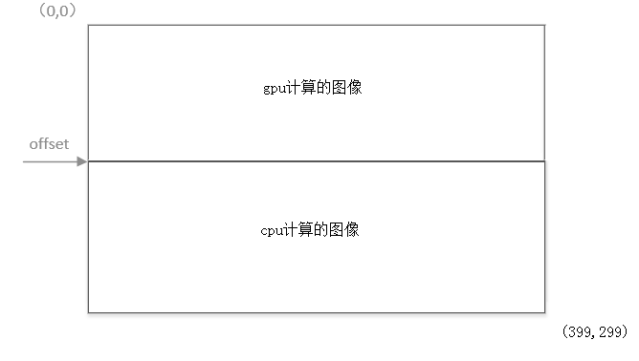图2

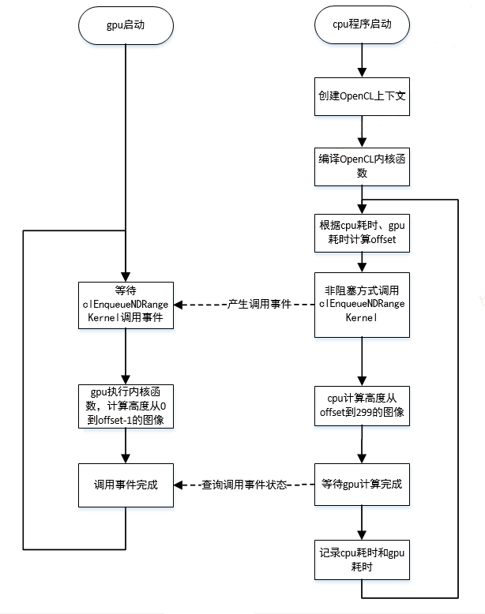
图3

